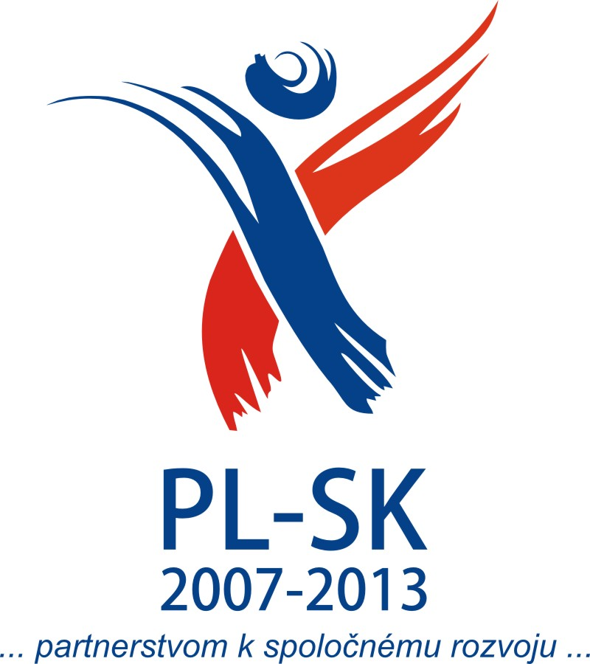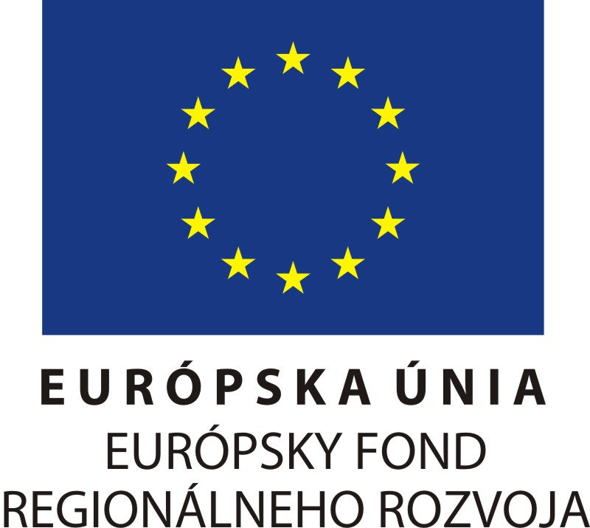

Názov mikroprojektu: „Poznávajme slovensko-poľské pohraničie“
Číslo projektu: PL-SK/PO/IPP/I/034
Žiadateľ: Základná škola s materskou školou, Komenského 2, 053 02 Spišský Hrhov
Prioritná os: III. Podpora miestnych iniciatív (mikroprojekty)

PROGRAM
„Prechádzky po kaštieľoch, hradoch a zámkoch slovenského prihraničia: Kežmarok, Spišský Hrhov“
15.5.2010

ZŠ s MŠ Spišský Hrhov

- 9.15 hod. – odchod Kežmarok
- 10.00 hod. – stretnutie s partnerskou školou z Poľska na parkovisku pred hradom
- 10.15 hod. – prehliadka hradu
- 11.30 hod. – prehliadka Expozície meštianskej kultúry
- 12.45 - 13.00 hod. – občerstvenie
- 13.00 hod. – odchod z Kežmarku do Spišského Hrhova
- 13.45 hod. – obhliadka kamenného mosta
- 14.00 hod.- prehliadka kostola sv. Šimona a Júdu
- 14.30 hod. – návšteva historickej budovy kaštieľa Csákyovcov
- 15.00 hod. - obed
- 15.30 hod. – odovzdávanie pamätných listov a slávnostné ukončenie
programu

Szkoła Podstawowa i Gimnazjum Poronin

- 9.15 hod. – odchod Kežmarok
- 10.00 hod. – stretnutie s partnerskou školou zo Slovenska na parkovisku pred hradom
- 10.15 hod. – prehliadka Expozície meštianskej kultúry
- 11.30 hod. –prehliadka hradu
- 12.45 - 13.00 hod. – občerstvenie
- 13.00 hod. – odchod z Kežmarku do Spišského Hrhova
- 13.45 hod. – obhliadka kamenného mosta
- 14.00 hod.- prehliadka kostola sv. Šimona a Júdu
- 14.30 hod. – návšteva historickej budovy kaštieľa Csákyovcov
- 15.00 hod. - obed
- 15.30 hod. – odovzdávanie pamätných listov a slávnostné ukončenie
programu

„Projekt je spolufinancovaný Európskou úniou z Európskeho fondu regionálneho rozvoja v rámci Programu cezhraničnej spolupráce
Poľsko-Slovenská republika 2007-2013.

